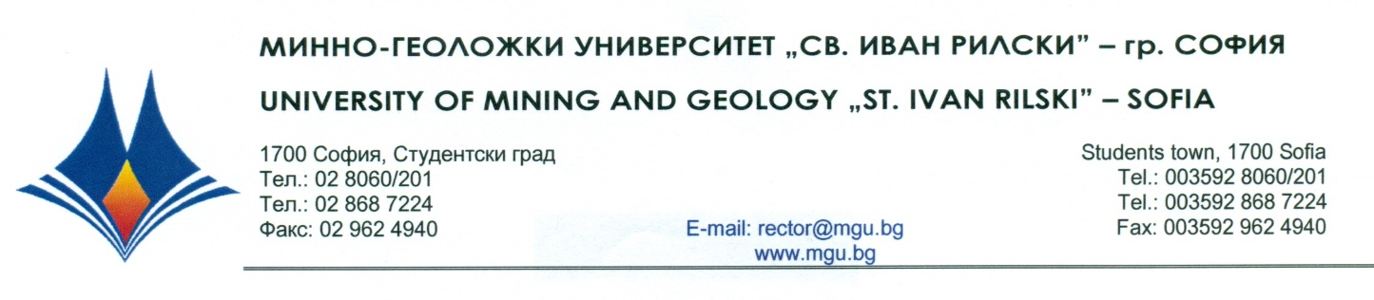

Р Е Ш Е Н И Е

на
Научно жури, утвърдено със Заповед № Р - 939 от 22.12.2022 г.
по процедура за защита на дисертационен труд за присъждане на ОНС „Доктор”
от
публичната защита на 21 април 2023 г.

С явно гласуване и резултат: 5 „ДА”, 0 „НЕ” и 0 „ВЪЗДЪРЖАЛИ СЕ”
НАУЧНОТО ЖУРИ
ПРИСЪЖДА
ОБРАЗОВАТЕЛНАТА И НАУЧНА СТЕПЕН „ДОКТОР”
на маг. инж. ПЛАМЕН КИРИЛОВ ПЕТРОВ

ПО ПРОФЕСИОНАЛНО НАПРАВЛЕНИЕ:
5.2. „ЕЛЕКТРОТЕХНИКА, ЕЛЕКТРОНИКА И АВТОМАТИКА ”
ДОКТОРСКА ПРОГРАМА:
„ЕЛЕКТРОСНАБДЯВАНЕ И ЕЛЕКТРООБЗАВЕЖДАНЕ ”

21.04.2023 г. доц. д-р МИЛА ИЛИЕВА ОБРЕТЕНОВА
МГУ „Св. Иван Рилски”, София ПРЕДСЕДАТЕЛ НА НАУЧНО ЖУРИ

